Работа с текстом

1)Текст в Qt C++.Компоненты QTextEdit и QPlainTextEdit.

PlainTextEdit - обработка обычного текста, оптимизирован для больших текстовых файлов. TextEdit -
редактирует текст с атрибутами типа html, с различными шрифтами, форматированием, вставка рисунков, таблиц и т.д.

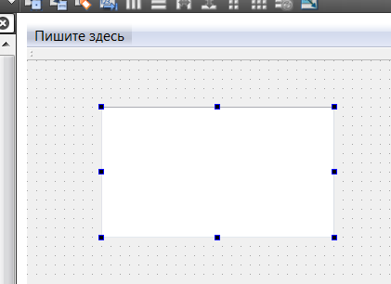

Выбор и установка шрифта

Запуск диалога выбора шрифта в конструкторе в момент запуска приложения.
...........................

ui->setupUi(this);
bool ok;
QFont font = QFontDialog::getFont (
&ok,
QFont( "Arial", 18 ), // начальный выбор
this, // текущий виджет
tr("Выбор шрифта") ); // заголовок диалога
if( ok ) // если шрифт выбран
{
ui->label->setText("шрифт выбран");
}
}

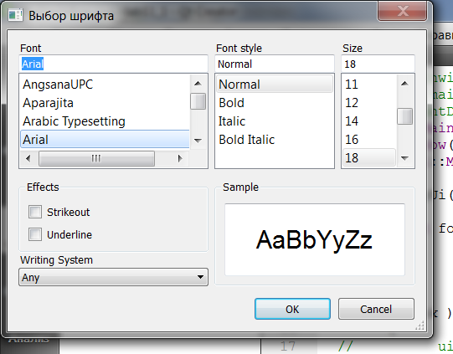

Некоторые операции над текстом в компоненте

a) Задание текста
...............
ui->textEdit->setText("12345\r\n6789");
.................

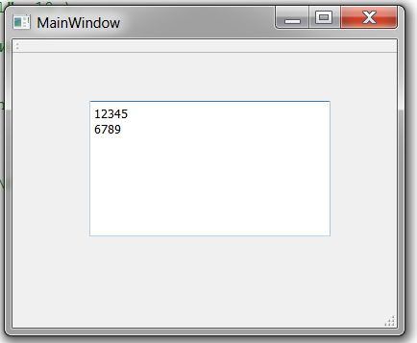

б) добавка текста
.....................
ui->textEdit->setText("12345\r\n6789");
ui->textEdit->append("\r\nqwerty");
......

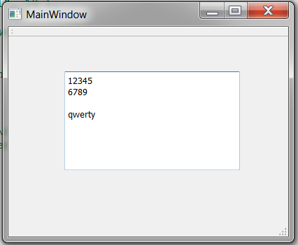

в) выделение фрагмента текста
.......................................................
ui->textEdit->setText("12345\r\n6789");
ui->textEdit->append("qwerty");
QTextCursor cr(ui->textEdit->textCursor()); // текстовый курсор(каретка) на документе
cr.setPosition(2); // начальная позиция курсора
cr.setPosition(7,QTextCursor::KeepAnchor); // конечная позиция - привязка( якорь в начале)
ui->textEdit->setTextCursor(cr); // появление на компоненте

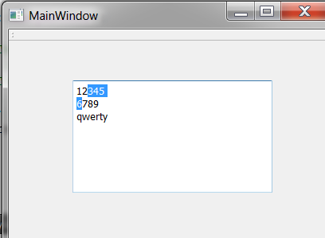

cr.setPosition(7,QTextCursor::MoveAnchor); // конечная позиция - привязка перенесена

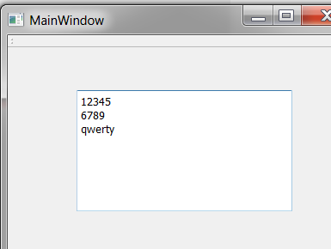

г) удаление выделенного фрагмента текста
.....................
ui->textEdit->setTextCursor(cr);
cr.removeSelectedText();

д) длина текста

ui->textEdit->setText("12345\r\n6789");
ui->textEdit->append("qwerty");
int k;
k=ui->textEdit->toPlainText().length(); // k=17

е) поиск фрагмента текста

ui->textEdit->setText("12345\r\n6789");
ui->textEdit->append("qwerty");
int k;
bool f;
f=ui->textEdit->find("34"); // f=true, фрагмент найден, false - нет фрагмент выделен!
QTextCursor cr(ui->textEdit->textCursor());
k=cr.position(); // k=2 - положение фрагмента
cr.setPosition(k,QTextCursor::MoveAnchor); // убрать вылеление (selection)
ui->textEdit->setTextCursor(cr);

ж) вставка текста

ui->textEdit->setText("12345\r\n6789");
ui->textEdit->append("qwerty");
QTextCursor cr(ui->textEdit->textCursor());
cr.setPosition(2);
ui->textEdit->setTextCursor(cr);
cr.insertText("asd");

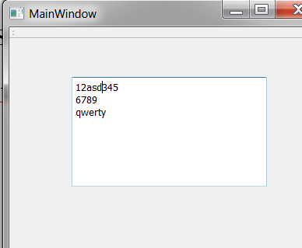

з) Установка другого шрифта на фрагменте текста

ui->textEdit->setText("12345\r\n6789");
ui->textEdit->append("qwerty");
QTextCursor cr(ui->textEdit->textCursor());
cr.setPosition(2);
cr.setPosition(5,QTextCursor::KeepAnchor);
ui->textEdit->setTextCursor(cr); // выделение фрагмента
font.setBold(true); // полужирный
font.setFamily("Times New Roman"); // название шрифта
QTextCharFormat format = cr.charFormat();
format.setFont( font ); // измененный шрифт
cr.setCharFormat( format ); // шрифт на выделенном фрагменте
cr.setPosition(0,QTextCursor::MoveAnchor); // убрать выделение
ui->textEdit->setTextCursor(cr);

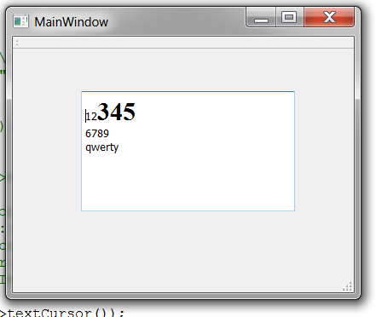

2)Текст в Visual C++.Компоненты textBox и richTextBox.

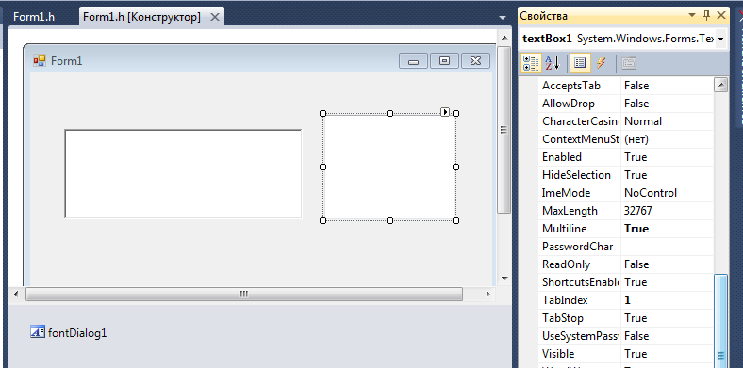

В textBox1 – Multiline=true, редактирование нескольких строк.
fontDialog1 – диалог выбора шрифта

Выбор и установка шрифта

private: System::Void Form1_Load(System::Object^ sender, System::EventArgs^ e)
{
System::Drawing::Font ^ font
=gcnew System::Drawing::Font("Times New Roman",
18.00F, FontStyle::Italic); // конструктор шрифта
if(fontDialog1->ShowDialog() ==
System::Windows::Forms::DialogResult::OK)
{
font = fontDialog1->Font;
textBox1->Font=font;
richTextBox1->Font=font;
}
}

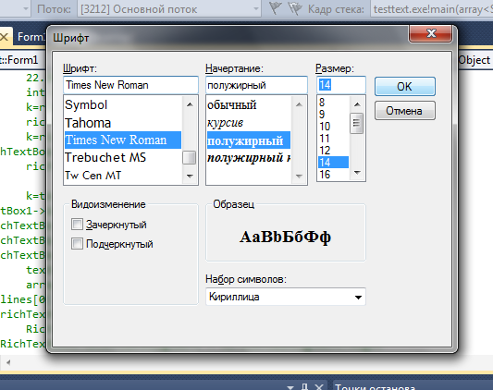

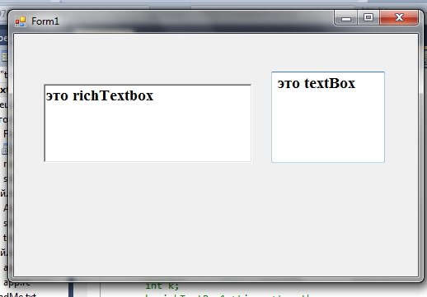

Задание текста. Длина текста.

textBox1->Text="12345";
richTextBox1->Text="12345";
int z;
z=richTextBox1->TextLength; // z=5

Поиск фрагмента текста.

richTextBox1->Text="12345";
z=richTextBox1->Text->IndexOf("34"); // z=2

Выделение фрагмента текста.

textBox1->Text="12345";
richTextBox1->Text="12345";
richTextBox1->Select(1,2);
textBox1->Select(1,2);

В textBox выделенный фрагмент не отмечается шрифтом

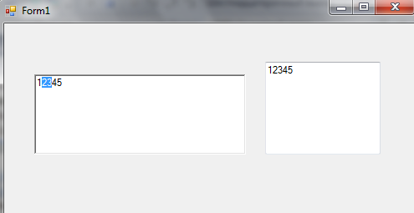

Добавка, удаление фрагментов текста.

richTextBox1->Text="12345";
richTextBox1->AppendText("\r\nqwerty"); // с новой строки

12345
qwerty

richTextBox1->Text="12345";
richTextBox1->Select(1,2);
richTextBox1->SelectedText=""; // удаление
145

richTextBox1->Lines определяет массив отдельных строк текста.

Дополнительные возможности richtext.

Установка другого шрифта на фрагменте текста.

richTextBox1->Text="12345qwerty";
System::Drawing::Font ^ font1
=gcnew System::Drawing::Font("Times New Roman",
22.00F, FontStyle::Italic);
richTextBox1->Select(1,4);
richTextBox1->SelectionFont = font1;
richTextBox1->Select(1,0); // сброс выделения

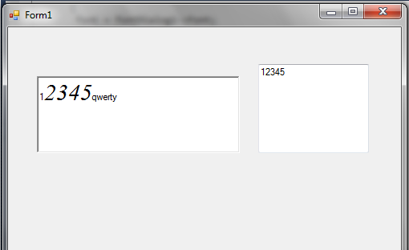

Горизонтальное выравнивание строки

textBox1->Select(0,2);
richTextBox1->SelectionAlignment = HorizontalAlignment::Right; // Left,Center
richTextBox1->Select(1,0);

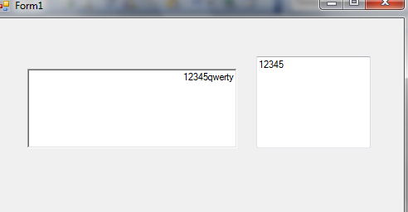

Загрузка текста из файла и сохранение текста

richTextBox1->Text="12345qwerty";
richTextBox1->SaveFile("test.rtf");
richTextBox1->LoadFile("test.rtf");

3)Текст в Java SE. Компоненты JTextArea и JTextPane.

JTextArea – аналог textBox Visual C++ при Multiline=true,
редактор многострочных документов.

JTextPane – редактор различных форматов ( 3 типа: txt, rtf, html).
JEditorPane – расширенные возможности редактирования.

Установка шрифта

В стандарте Java отсутствует диалог выбора шрифта.
Можно получить список шрифтов, имеющихся в JUava.

// список доступных шрифтов
// FontList=ge.getAvailableFontFamilyNames();

JTextPane находится на компоненте JScrollPane для скролинга.

import java.awt.Font;
import java.awt.GraphicsEnvironment;
import javax.swing.JFrame;
import javax.swing.JScrollPane;
import javax.swing.JTextPane;

public class lab8
{
JFrame form;
JScrollPane js;
JTextPane jt;
String FontList[]; // список доступных шрифтов
Font fn; // устанавливаемый шрифт
lab8()
{
form = new JFrame();
form.setBounds (0,0,700,500);
form.setTitle ("лабораторная 8");
form.setDefaultCloseOperation(JFrame.EXIT_ON_CLOSE);
form.setLayout(null);
js=new JScrollPane();
js.setBounds(20, 20, 300, 300);
form.add(js);
jt = new JTextPane();
js.getViewport().add(jt);
form.getContentPane().add(js);
jt.setEditable(true); // возможность редактирования
GraphicsEnvironment ge =
GraphicsEnvironment.getLocalGraphicsEnvironment();
// список доступных шрифтов
FontList=ge.getAvailableFontFamilyNames(); // FontList[0] =Agency FB,
// FontList[1]=Aharoni, Andalus,...
fn=new Font("Arial",Font.ITALIC,18); // создание нового шрифта
jt.setFont(fn); // задание шрифта
jt.setText("12346"); // задание текста
form.show();
}

public static void main (String args[])
{
lab8 f;
f= new lab8();
}
}

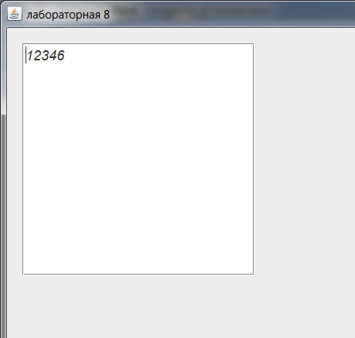

а) Задание текста

jt.setText(“123456”);

б) Добавка текста

jt.setText("123456");
String s;
s=jt.getText(); // извлечение текста из компоненты в строку
s=s+"\nqwerty";
jt.setText(s); // задание нового текста

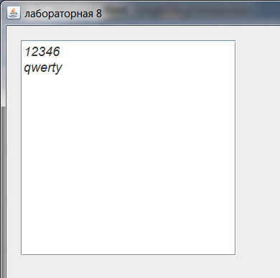

в) выделение фрагмента текста

jt.setText("123456");
jt.select(1, 4); // начало считать с нуля, конец считать с нуля
String s;
s=jt.getSelectedText(); // s=”234”

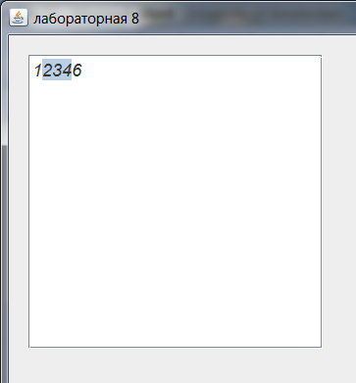

г) удаление фрагмента текста

jt.setText("12345678");
jt.select(0, 2); // выделение начало - считать с нуля, конец - считать с нуля
String s;
s=jt.getSelectedText(); // s=”12”
jt.select(5, 8); // начало считать с нуля, конец считать с нуля
String s1;
s1=jt.getSelectedText(); // s=”678”
s=s+s1; // сборка начала и конца, без удаленной середины s=”12678”
jt.setText(s);

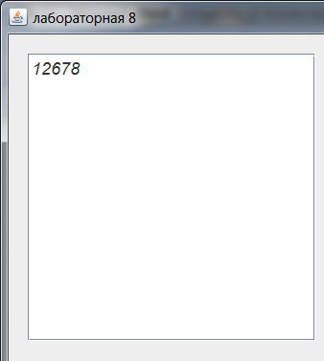

д) длина текста

jt.setText("12345");
int k;
k=jt.getText().length(); // k=5 длина текста

е) поиск фрагмента текста

jt.setText("12345");
int k;
k=jt.getText().indexOf("23"); // k=1

ж) вставка текста

jt.setText("123456");
jt.select(0, 3); // выделение - начало считать с нуля, конец считать с нуля
String s;
s=jt.getSelectedText(); // s=”123” начало
s=s+”67”; // "67" - вставка текста
jt.select(3, 6); // начало считать с нуля, конец считать с нуля
String s1;
s1=jt.getSelectedText(); // s=”456”
s=s+s1; // s=”12367456” собранный текст
jt.setText(s);

з) Установка другого шрифта на фрагменте текста.

..................................
jt.setEditable(true); // возможность редактирования
GraphicsEnvironment ge =
GraphicsEnvironment.getLocalGraphicsEnvironment();
// список доступных шрифтов
FontList=ge.getAvailableFontFamilyNames(); // Agency FB, Aharoni, Andalus,...
// создание нового шрифта
fn=new Font("Arial",Font.ITALIC,12);
jt.setFont(fn); // задание шрифта
jt.setText("12345");
String s;
s=jt.getText();
s=s+"\nqwerty";
jt.setText(s);
StyledDocument sd;
sd=jt.getStyledDocument();
SimpleAttributeSet aset = new SimpleAttributeSet();
StyleConstants.setFontSize(aset, 18); // размер шрифта
StyleConstants.setBold(aset, true); // полужирный
StyleConstants.setFontFamily(aset, "Century Schoolbook");
sd.setCharacterAttributes(1, 3, aset, true); // с 2 3 символа true – заменить все атр.

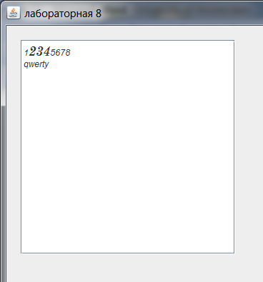

4)Текст в VisualStudio C#. Компоненты textBox и richTextBox.

В textBox1 – Multiline=true, редактирование нескольких строк.
fontDialog1 – диалог выбора шрифта

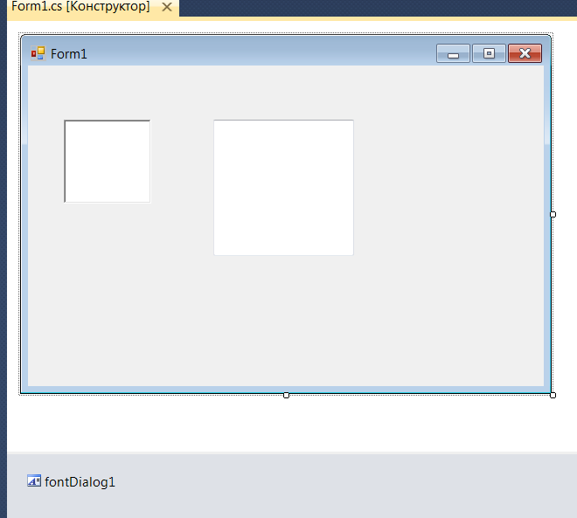

Выбор и установка шрифта

private void Form1_Load(object sender, EventArgs e)
{
Font font = new Font("Times New Roman", 12.0f,FontStyle.Bold); // конструктор шрифта
if (fontDialog1.ShowDialog() == System.Windows.Forms.DialogResult.OK)
{
font = fontDialog1.Font; // выбранный шрифт
textBox1.Font = font;
richTextBox1.Font = font;
}
}

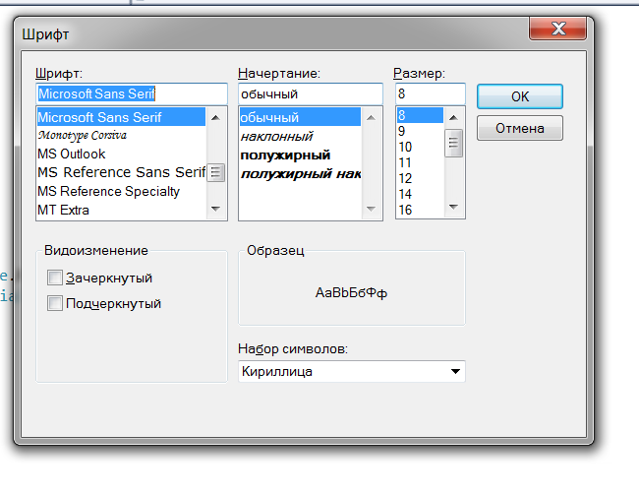

Некоторые операции над текстом в компоненте

a) Задание текста
...................................
font = fontDialog1.Font;
textBox1.Font = font;
richTextBox1.Font = font;
textBox1.Text = "12345";
richTextBox1.Text = "qwerty";

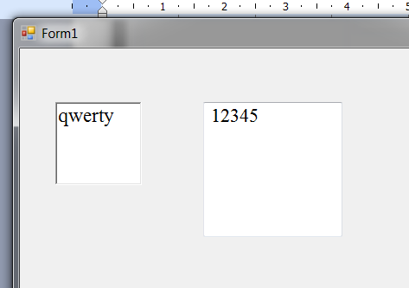

б) добавка текста
.......................
richTextBox1.Text = "qwerty";
textBox1.AppendText("\r\n678");
richTextBox1.AppendText("\r\nasd");
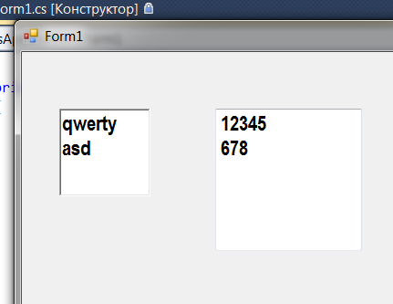

в) выделение фрагмента текста
.......................................................
richTextBox1.Text = "qwerty";
textBox1.AppendText("\r\n678");
richTextBox1.AppendText("\r\nasd");
richTextBox1.Select(1,3);
textBox1.Select(1,3);

В textBox выделенный фрагмент выделяется, но не отмечается.

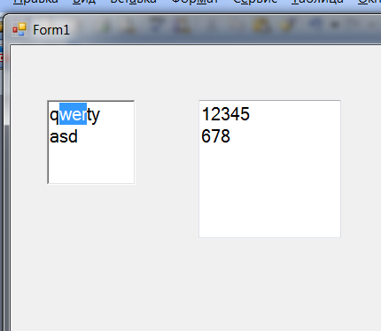

г) удаление выделенного фрагмента текста
.....................
richTextBox1.AppendText("\r\nasd");
richTextBox1.Select(1,3);
textBox1.Select(1,3);
richTextBox1.SelectedText = "";
textBox1.SelectedText = "";

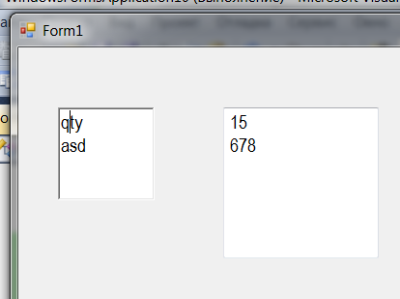

д) длина текста

................
richTextBox1.AppendText("\r\nasd");
int k;
k=textBox1.TextLength; // k=10
k = richTextBox1.TextLength; // k=10

е) поиск фрагмента текста

textBox1.Text = "12345";
richTextBox1.Text = "qwerty";
int z;
z = richTextBox1.Text.IndexOf("wer"); // z=1
z = textBox1.Text.IndexOf("34"); // z=2

ж) вставка текста

richTextBox1.Text = "qwerty";
String s;
s = textBox1.Text; // присваивание текста в компоненте строке s
s=s.Insert(2, "asd");
richTextBox1.Text = s; // qwasderty

з) Установка другого шрифта на фрагменте текста на richTextBox

richTextBox1.Text="12345qwerty";
Font font1 = new Font("Arial",18.0f,FontStyle.Italic); // шрифт для выделенного фрагмента
richTextBox1.Select(1,4);
richTextBox1.SelectionFont = font1;
richTextBox1.Select(1,0); // сброс выделения

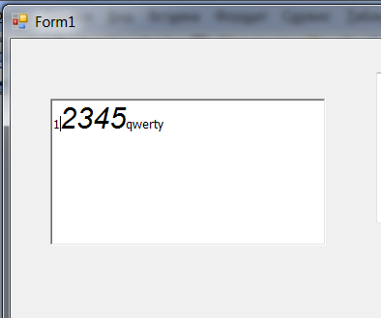

5)Текст в Android Studio. Многострочный вариант компоненты EditText.

Activity_main.xml

<AbsoluteLayout xmlns:android="http://schemas.android.com/apk/res/android"
xmlns:tools="http://schemas.android.com/tools"
android:layout_width="match_parent"
android:layout_height="match_parent"
tools:context="${relativePackage}.${activityClass}"
>
<EditText
android:layout_width="120dp"
android:layout_height="120dp"
android:text="Привет"
android:layout_x="10dp"
android:layout_y="30dp"
android:gravity="left|top"
android:inputType="textMultiLine"
android:scrollbars="vertical"
android:id="@+id/et1"
/>
</AbsoluteLayout>

android:layout_height="120dp" - высота явно указана
android:gravity="left|top" - выравнивание текста
android:inputType="textMultiLine" многострочный
android:scrollbars="vertical" скролинг

MainActivity.java

package com.example.lab6_a;

import com.example.lab6_a.R;

package com.example.alex.myapplication;
import android.os.Bundle;
import android.support.v7.app.ActionBarActivity;
import android.view.Menu;
import android.view.MenuItem;
import android.app.Activity;
import android.os.Bundle;
import android.view.Menu;
import android.view.MenuItem;
import android.widget.EditText;
public class MainActivity extends Activity
{
private EditText et1;
@Override
protected void onCreate(Bundle savedInstanceState)
{
super.onCreate(savedInstanceState);
setContentView(R.layout.activity_main);
et1=(EditText)findViewById(R.id.et1);
}
}

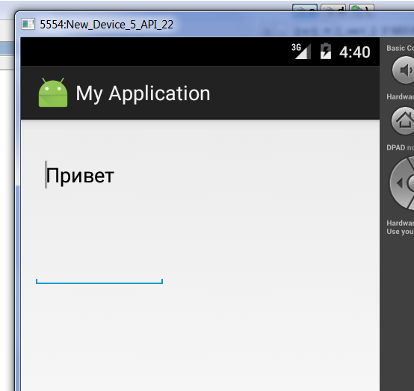

Установка шрифта на EditText

Встроенные шрифты: Serif , Sans, Sans Mono устанавливаются а разметке: Activity_main.xml

Произвольный шрифт (Custom) в MainActivity.java

Создать папку:
File | New | Folder | Assets Folder.

Создана папка assets

Добавка папки fonts
assets/fonts

Скопировать шифты .ttf

Gabriola.ttf

MainActivity.java

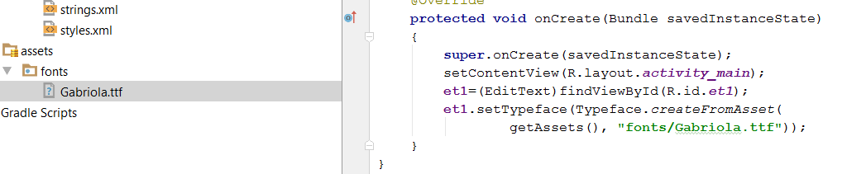

protected void onCreate(Bundle savedInstanceState)
{
super.onCreate(savedInstanceState);
setContentView(R.layout.activity_main);
et1=(EditText)findViewById(R.id.et1);
et1.setTypeface(Typeface.createFromAsset(
getAssets(), "fonts/Gabriola.ttf"));
}
}

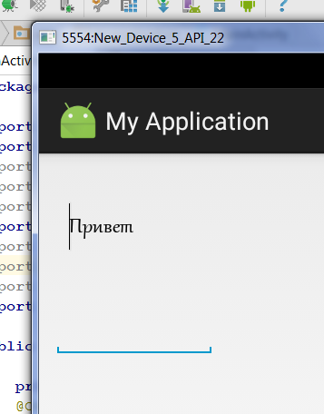

et1.setTypeface(Typeface.createFromAsset(
getAssets(), "fonts/Gabriola.ttf"));
et1.setTextSize(36f); // крупный
et1.setText("12345");

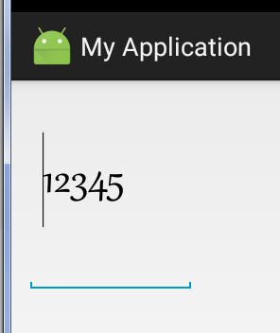

Установка курсива или полужирного:

............
et1.setTypeface(font);
et1.setTextSize(36f);
et1.setTypeface(null, Typeface.ITALIC); // BOLD BOLD_ITALIC
et1.setText("12345");
.................

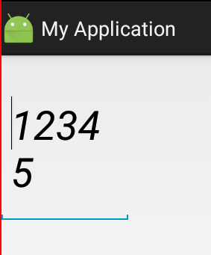

Некоторые операции над текстом

а) Задание текста

et1.setText(“123456”);

б) Добавка текста

et1.setTypeface(font);
et1.setText("12345");
et1.append("\n789");

в) Добавка фрагмента текста

et1.setText("12345678");
et1.append("9876543210",5, 7); // с 5 по 7

г) выделение фрагмента текста

et1.setText("12345678");
et1.setSelection(2, 4); // с 2 по 4 (с нуля)
int k1,k2;
k1=et1.getSelectionStart(); // k1=2
k2=et1.getSelectionEnd(); // k2=4

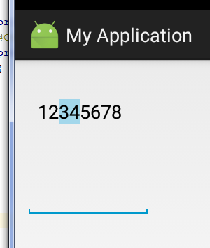

д) удаление фрагмента текста

et1.setText("12345678");
int k1=3;
int k2=5;
String tx = et1.getText().toString(); // текст в строку
tx = tx.substring(0, k1-1) + tx.substring(k2+1); // строка без фрагмента

е) длина текста

String tx = et1.getText().toString();
k1=tx.length();

ж) поиск фрагмента текста

et1.setText("12345678");
int k;
k=et1.getText().toString().indexOf("34"); // k=2

з) вставка текста

et1.setText("12345678");
et1.getText().insert(4, "asd"); // без et1.getText().toString() !!!
et1.setText(tx); // задание нового текста

и) Установка другого шрифта на фрагменте текста.

Вариант с классом Spanable:
........................
et1.setText("123456789");
String s=et1.getText().toString(); // весь текст в s
Spannable text = new SpannableString(s);
text.setSpan(new StyleSpan(Typeface.BOLD_ITALIC), 2, 4, Spanned.SPAN_EXCLUSIVE_EXCLUSIVE); // с 2 по 4-1 полужирный курсив
text.setSpan(new StyleSpan(Typeface.BOLD_ITALIC), 6, 7, Spanned.SPAN_EXCLUSIVE_EXCLUSIVE);
et1.setText(text);
}

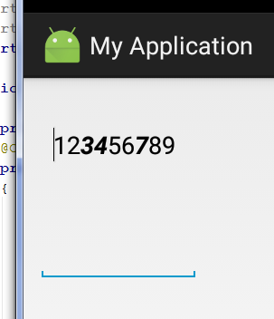

6) Обработка события нажатия клавиш клавиатуры на Qt

Для обработки событий от клавиатуры виджета QTextEdit имеются виртуальные функции.

void QTextEdit::keyPressEvent ( QKeyEvent * e ) [virtual protected]

void QTextEdit::keyReleaseEvent ( QKeyEvent * e ) [virtual protected]
Для использования функций необходимо создать производный класс от QTextEdit и перегрузить данные функции.
Можно установить фильтр на события клавиатуры в MainWindow и если фокус в ui->textEdit обработать событие.

MainWindow.h
...........................
~MainWindow();
bool eventFilter(QObject *watched, QEvent* e); // добавленная функция

MainWindow.cpp

#include "mainwindow.h"
#include "ui_mainwindow.h"
#include "QKeyEvent"
MainWindow::MainWindow(QWidget *parent) :
QMainWindow(parent),
ui(new Ui::MainWindow)
{
ui->setupUi(this);
ui->textEdit->installEventFilter(this);
ui->textEdit->setText("12345\r\n6789");
}
bool MainWindow::eventFilter(QObject *object, QEvent *event) // обработка клавиатуры
{
int k;
// если ui->textEdit в фокусе и событие отпускание клавиши
if (object == ui->textEdit && event->type() == QEvent::KeyRelease)
{
QKeyEvent *keyEvent = static_cast<QKeyEvent *>(event);
k=keyEvent->key(); // нажатый символ, '1' - k=49
if (keyEvent->key() == Qt::Key_F2) // Qt::Key_F2 - функциональная клавиша
{
k=1; // при нажатой F2
return true;
}
else
{
return QMainWindow::eventFilter(object, event); // кроме F2 дообработать
}
}
else
{
return QMainWindow::eventFilter(object, event);
}
}

MainWindow::~MainWindow()

7)Обработка оклика нажатия клавиш клавиатуры на Visual Studio C++

private: System::Void Form1_Load(System::Object^ sender, System::EventArgs^ e)
{
int k;
richTextBox1->Text="12345\nqwerty";
}

private: System::Void richTextBox1_KeyUp(System::Object^ sender, System::Windows::Forms::KeyEventArgs^ e)
{
int k;
if( e->KeyCode == Keys::F2) // N клавиши
//if(e->KeyValue=='1') // код символа
{
k=1; // при нажатии F2
k=richTextBox1->SelectionStart; // положение каретки

}
else
{
k=2;
}
}

8) Обработка оклика нажатия клавиш клавиатуры на Java SE

Для прослушивания событий от клавиатуры создается класс,
производный от JTextPane.

import java.awt.event.KeyEvent;
import java.awt.event.KeyListener;
import javax.swing.JFrame;
import javax.swing.JScrollPane;
import javax.swing.JTextPane;

public class lab8
{
JFrame form;
JScrollPane js;
myPane mp; // производный класс от JTextPane

lab8()
{
form = new JFrame();
form.setBounds (0,0,700,500);
form.setTitle ("лабораторная 8");
form.setDefaultCloseOperation(JFrame.EXIT_ON_CLOSE);
form.setLayout(null);
js=new JScrollPane();
js.setBounds(20, 20, 300, 300);
form.add(js);
mp = new myPane();
js.getViewport().add(mp);
form.getContentPane().add(js);
mp.setEditable(true);
mp.setText("12345\nqwerty");
form.show();
}
public static void main (String args[])
{
lab8 f;
f= new lab8();
}
class myPane extends JTextPane
implements KeyListener // прослушка клавиатуры
{
myPane()
{
addKeyListener(this); // добавка прослушки
}

public void keyPressed(KeyEvent ke) // событие нажатие клавиши
{
}
public void keyReleased(KeyEvent ke) // отпускание клавиши
{
int k;
k=ke.getKeyCode(); // k - код (номер) клавиши

if(k==KeyEvent.VK_F1) // 112
k=1;
}
public void keyTyped(KeyEvent ke) // ввод символа символ - ke
{
int k;
String s;
s=new String("");
s=s+ke.getKeyChar(); // введенный символ s="7"
k=mp.getCaretPosition(); // положение текстового курсора (каретки) k=3
}
}
}

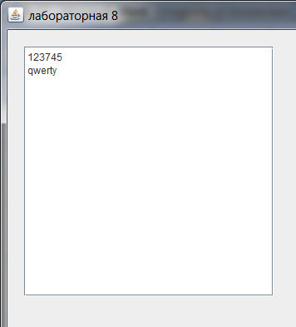

9)Обработка оклика нажатия клавиш клавиатуры на Visual Studio C#.

private void Form1_Load(object sender, EventArgs e)
{
richTextBox1.Text = "12345qwerty";
}

private void richTextBox1_KeyUp(object sender, KeyEventArgs e) // отпускание клавиши
{
int k;
k = 0;
if (e.KeyCode == Keys.F2) // код (номер) клавиши
{
k = 1;
k = richTextBox1.SelectionStart; // положение текстового курсора(каретки)
}
if (e.KeyValue == '1') // введенный символ (отображается)
{
k = 2;
k = richTextBox1.SelectionStart;
richTextBox1.Select(k-1, 1); // удаление введенного символа
richTextBox1.SelectedText = "";
}
}

10)Обработка оклика нажатия клавиш клавиатуры на Android Studio

....................................
protected void onCreate(Bundle savedInstanceState)
{
super.onCreate(savedInstanceState);
setContentView(R.layout.activity_main);
et1=(EditText)findViewById(R.id.et1);
et1.setOnKeyListener(new View.OnKeyListener() // прослушка клавиатуры
{
public boolean onKey(View v, int keyCode, KeyEvent event)
{
if(event.getAction() == KeyEvent.ACTION_UP) // ACTION_DOWN - опускание
{
st = et1.getText().toString();
// if (keyCode == KeyEvent.KEYCODE_ENTER)
if (keyCode == KeyEvent.KEYCODE_1) // клавиша '1'

{
st+="asdf";
et1.setText(st);
return true; // обработано событие
}
et1.setText(st+"zxc");
return false;
}
return false;
}
}
);
et1.setText("123456789");
}
}

нажата '1'
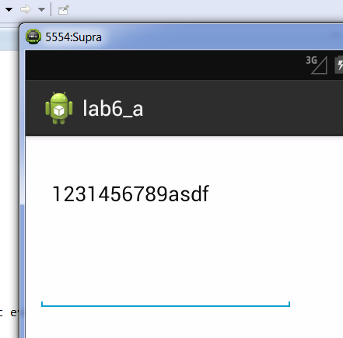
нажата другая клавиша '2'

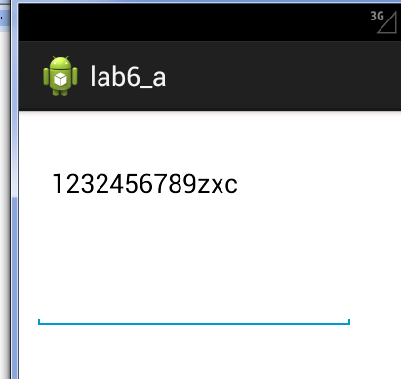

Удаление нажатого символа '1'

if (keyCode == KeyEvent.KEYCODE_1)

{
m=et1.getSelectionStart(); // положение текстового курсора (каретки)
st=st.substring(0, m-1)+st.substring(m);
et1.setText(st);
return true;
}

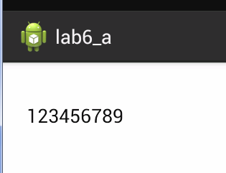

11) Динамическое программирование для обработки текста

Пример 1

Даны последовательности нулей и единиц длиной n. Сколько из них таких, в которых нет двух единиц подряд. Определим T(n) функцию, в зависимости от n. An - массив строк из нулей и единиц длиной n , не содержащих двух единиц подряд.

n=1 T(1)=2 <0> <1>
n=2 T(2)=3 <0 0> <0 1> <1 0>

n=3

A₃
0 0 0 +
0 0 1 +
0 1 0 +
0 1 1 -
1 0 0 +
1 0 1 +
1 1 0 -
1 1 1 -

T(3)=5

n=4
A₄
0 0 0 0 +
0 0 0 1 +
0 0 1 0 +
0 0 1 1 -
0 1 0 0 +
0 1 0 1 +
0 1 1 0 -
0 1 1 1 -
1 0 0 0 +
1 0 0 1 +
1 0 1 0 +
1 0 1 1 -
1 1 0 0 -
1 1 0 1 -
1 1 1 0 -
1 1 1 1 -

T(4)=8

1. Если к любой строке множества A₄ добавить 0, получится строка, не содержащая двух единиц подряд длиной 5 с нулем в конце.

A₅'

0 0 0 0 + 0 0 0 0 0
0 0 0 1 + 0 0 0 1 0
0 0 1 0 + 0 0 1 0 0
0 0 1 1 -
0 1 0 0 + 0 1 0 0 0
0 1 0 1 + 0 1 0 1 0
0 1 1 0 -
0 1 1 1 -
1 0 0 0 + 1 0 0 0 0
1 0 0 1 + 1 0 0 1 0
1 0 1 0 + 1 0 1 0 0
1 0 1 1 -
1 1 0 0 -
1 1 0 1 -
1 1 1 0 -
1 1 1 1 -
| A₅'| =T(4)=8

2. Если к любой строке множества A₃ добавить 0 1 , получится строка, не содержащая двух единиц подряд длиной 5 с единицей в конце.

A₅''
0 0 0 + 0 0 0 0 1
0 0 1 + 0 0 1 0 1
0 1 0 + 0 1 0 0 1
0 1 1 -
1 0 0 + 1 0 0 0 1
1 0 1 + 1 0 1 0 1
1 1 0 -
1 1 1 -

| A₅''| =T(3)=5

Множества A₅' и A₅'' не пересекаются (в конце ,соответственно, 0 и 1)
A5= A₅' + A₅''
T(5)=T(4)+T(3)

Пусть найдены T(n-1) и T(n-2) .

Тогда:

T(n)=T(n-1)+T(n-2) - последовательность Фибоначчи

T(1)=2
T(2)=3
T(3)=5
T(4)=8
T(5)=13
T(6)=21

для заданного n получается:

T[1]=2;
T[2]=3;
for(i=3;i<=n;i++)
T[i]=T[i-1]+T[i-2];

Пример 2

Даны номиналы монет некоторой страны:c1=1; c2,...,cN. Как можно выдать сумму S наименьшим числом монет? Количество монет неограниченно.

Например: c1=1; c2=5; c3=15; Монеты по рублю, пять рублей и пятнадцать рублей. Выдать S=17 руб.
S=17= 2*c1+1*c3; (15 руб +1 руб+1 руб). 3 монеты.

Неправильное решение.
Берем наибольший номинал и выдаем по максимуму. Потом для остатка подбираем максимальный номинал меньше остатка и т.д.
c1=1; c2=2; c3=6; c4=10; c5=21; 5 разных типов монет. Выдать 50 рублей.
S=50; 2 монеты по 21 руб, остаток S=50-42=8 руб;
монета 10 руб не используются.
1 монета по 6 руб, остаток S=8 - 6 =2 руб;
1 монета по 2 руб.
Итого 4 монеты.

Контрпример ошибки алгоритма. S=50; c1=1; c2=10; c3=23; S= 2*23 +4*1, всего 6 монет
Оптимальное решение S=5*10 - 5 монет

Принцип динамического программирования - разбить задачу на серию подзадач, записать решения и вычислить из них решение исходной задачи.

Исходная задача - найтиT(N,S), найти оптимальную выдачу S рублей с использованием N типов монет с достоинствами c1,c2,...,cN.

Подзадачи: T(i,r) - выдать оптимально r рублей с использованием i первых типов монет c1,c2,...ci (i<N).

Таблица динамического программирования - значения T(i,r), столбцы сумма денег, строки - количество допустимых типов монет.

--> сумма денег
количество типов монет
1 2 3 ....
1 T(1,1)=1 T(1,2)=2 T(1,3) =3 ...
2 T(2,1) T(2,2) .................
3 T(3,1) .....
....

Пример заполнения таблицы. N=3. c1=1; c2=10; c3=23;

c1=1; c2=10; c3=23; N=3;
Таблица T(i,r) - минимального количества монет. Заполняется по строкам.

1 2 3 4......9 10 11 12......19 20 21 22 23 24 .......50 - сумма денег
1 1 руб 1 2 3 4 .....9 10 11 12 .... 19 20 21 22 23 24 .... 50
2 1, 10 руб 1 2 3 4 ....9 1 2 3 10 2 3 4 5 6 .... 5
3 1, 10, 23 руб 1 2 3 4.....9 1 2 3.......10 2 3 4 1 2 ... ?

? - 3 новых варианта
не брать ни одной монеты по 23 рубля - T(2,50) = 5 монет
взять 1 монету 23 рубля - T(2,50-23)+1 = T(2,27)+1= 10 монет
взять 2 монеты по 23 рубля T(2,50-46)+2 = T(2,4)+2 = 6 монет
Для S=50 выгоднее не использовать монеты по 23 рубля. Минимум из 3 чисел!!

Пусть i-1 строка заполнена (найдены минимальные значения):
T(i-1,1),..T(i-1,r)...T(i-1,S)...

Можно получить r рублей в i-строке, взяв k монет (k=0 ... r/c_{i}). достоинством c_{i} (добавленные в строке), а оставшуюся сумму r-k*c_{i} из монет достоинством c₁,...,c_{i-1} Оптимальный выбор оставшейся суммы из c₁,...c_{i-1} находится в вычисленном элементе T(i-1, r-k*c_{i}) .

T(i,r)= min[T(i-1,r),T(i-1,r-c_{i})+1, T(i-1,r-2c_{i})+2,... T(i-1,r-kc_{i})+Z)] , Z= r/c_{i}. (*)

Сокращенная формула:
T(i,r) =min[T(i-1,r),T(i-1, T(i-1,r-c_{i})+1) минимум среди этих двух чисел.

Первая строка T[i,r]=r;
Далее в цикле по (*) итерационно. Элемент T(N,S) - минимальное число монет N типов для выдачи S рублей.

Пример 3

Дано прямоугольное поле nxm. В каждом поле находится целое число A[i][j]. Фишка начинает двигаться с верхнего левого угла в правый нижний. Может перемещаться вправо, вниз и вправо-вниз на одну клетку. Найти путь с минимальной суммой чисел.

Пример.

A[1,1]=2 A[1,2]=4 A[1,3]=1 A[1,4]=5
A[2,1]=6 A[2,2]=3 A[2,3]=7 A[2,4]=2
A[3,1]=2 A[3,2]=8 A[3,3]=6 A[3,4]=4

Таблица оптимальных перемещений для A[3,4]:

2 4 1 5
6 3 7 2
2 8 6 4

В клетку с координатами A[i,j] можно попасть из клетки A[i-1,j], A[i,j-1] и A[i-1,j-1]. Пусть для этих клеток найден оптимальный маршрут длиной T[i-1,j], T[i,j-1], T[i-1,j-1]. Тогда T[i,j] равен минимуму из трех значений плюс значение в клетке A [i][j]

A:

2 4 1 5
6 3 7 2
2 8 6 4

T:

2 ? ? ?
? ? ? ?
? ? ? ?
вправо или вниз

2 6 ? ?
8 ? ? ?
? ? ? ?

2 6 7 12
8 ? ? ?
10 ? ? ?

по диагонали - минимум 2, 8, 6

2 6 7 12
8 5 ? ?
10 ? ? ?

2 6 7 12
8 5 12 ?
10 13 ? ?

2 6 7 12
8 5 12 9
10 13 11 13

Маршрут движения получается в обратном порядке:

2 6 7 12
8 5 12 9
10 13 11 13
мин(11, 12, 9) = 9

A[3,4]-> A[2,4].

2 6 7 12
8 5 12 9
10 13 11 13
мин(12, 12, 7 )=7
A[3,4]-> A[2,4] -> A[1,3]

2 6 7 12
8 5 12 9
10 13 11 13

дальше путь единственный.

A[3,4]-> A[2,4] -> A[1,3] -> A[1,2] -> A[1,1]

Прямой путь - в обратном порядке.

A[1,1]-> A[1,2] -> A[1,3] -> A[2,4] -> A[3,4]

Пример задачи динамического программирования - нечеткое сравнение строк.

Ошибки, исправляемые Word.

неверные буквы - замена.

программиравоние - программирование

пропущенные буквы - вставка
програмирование - программирование

лишние буквы - удаление
пррограммирование - программирование

Задача.
Для набранного слова, отсутствующего в словаре, найти наиболее "похожее" слово.
Наиболее похожее - слово, к которому может быть преобразовано набранное слово с минимальным количеством операций вставки букв (I), удаления букв(D) и замены букв(C).
программиравоние - программирование 2 замены букв C2
програмирование - программирование 1 вставка буквы I1
пррограммирование - программирование 1 удаление буквы D1

Редакционное расстояние, или расстояние Левенштейна — метрика, позволяющая определить «схожесть» двух строк — минимальное количество операций вставки одного символа, удаления одного символа и замены одного символа на другой, необходимых для превращения одной строки в другую.
cI, cD, cR - стоимости каждого типа операции.
Пусть стоимость каждой из трех операций по 1.

Тогда стоимость преобразования (стоимость редактирования, edit distance)
пррограмиравоние - программирование =4. удалений - 1, вставок - 1, замен - 2.

Даны 2 строки s1 и s2.
D(s1,s2) - минимальное число операций для перевода строки s1 в s2. Операции: I- вставка символа,
D - удаление символа, R - замена одного символа на другой. Возможен вариант с различными стоимостями операций cI, cD, cR и требуется минимизировать общую стоимость.
cI*kI+cD*kD+cR*kR, kI, kD, kR - количество соответствующей операции для преобразования.

Метод Вагнера-Фишера

Строится таблица функций D(m,n) , вычисляющую расстояние для подстрок из первых m и n символов строк. s1[0..m], s1[0..n] . В итоге D(s1,s2) = D(M,N), значение в последней строке и последнем столбце. M, N - длины строк.

Строится таблица D(m,n) методом динамического программирования. Элементы таблицы - минимальное число операций для получения строки в столбце строки в строке таблицы.
i 0 1 2 ...m ....
j
0 D(0,0)=0 D(1,0)=1 D(2,0)=2 D(m,0)=m
1 D(0,1)=1 D(1,1) D(2,1) D(m,1)
2 D(0,2)=2 D(1,2) D(2,2) .....
...........
n D(0,n)=n
.............

I - вставка, D - удаление, R - замена символа. Стоимость выполнения операций одинакова.

пррагамм - програм

i 0 1 2 3 4 5 6 7 - слово из словаря
_ п пр про прог прогр програ програм
j
0 _ 0 I1 I2 I3 I4 I 5 I6 I7 - вставки букв для пустой
1 п D1 0 I1 I2 I3 I4 I5 I6
2 пр D2 D1 0 I1 I2 I3 I4 I5
3 прр D3 D2 D1 ???
4 прра
5 прраг
6 пррага
7 пррагам

прр -> про

В T[3,3] варианты перехода:

1. сверху из T[2,3] =I1, прр -> пр удаление последнего символа D1 из пр получить про ( T[2,3]=I1)
T[2,3]+cD - cD - стоимость удаления - 1. T[2,3]+1
2. слева из T[3,2] =D1, пр-> вставка символа T[3,2]+cI - стоимость добавки =1 T[3,2]+1
3. Слева сверху. T[2,2]=0. Последние символы не совпадают: T[2,2]+cR=1.

В общем случае:
F[i,j]=D[i-1,j-1], если последние символы совпадают, и D[i-1,j-1]+kR , если не совпадают

D(i,j)=min[ D(i-1,j)+cD, D(i,j-1)+kI, F(i-1,j-1)] (*)
Последовательность операций получения из слова по вертикали слова по горизонтали:
движение от правого нижнего угла к левому верхнему:

В клетке (i,j) сравниваются 3 значения из (*) и определяется минимум.
Символ добавляется и переходим влево, удаляется и переходим вверх и заменяется, если нужно заменить, потом переход влево-вверх.
Обратная последовательность - переход от набранного слова к словарному.

